办理CA证书流程

准备并邮寄纸制材料——完善平的“我的基本资料”中的信息——资料审核通过后短信通知业务经办人上网缴费——缴费后等待领取CA证书
- 登录平台的准备工作
登录网址：http://ep.btsteel.com或者http://1.30.21.204进入平台首页。
访问电子采购平台需要使用IE浏览器，版本为IE8.0及以上版本。第一次登录需要在IE里进行兼容性视图设置，设置方法如下图2.1、图2.2、图2.3。
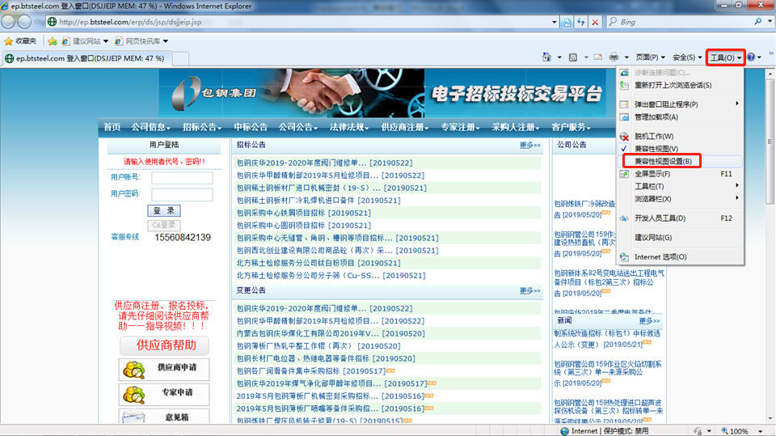
图 2.1
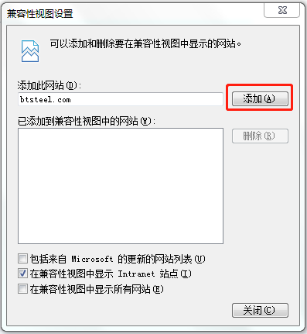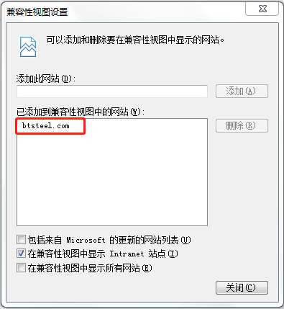
图 2.2 图 2.3
注：下图为没有设置兼容性视图
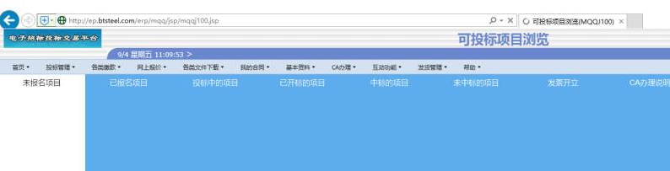
- CA证书的作用
CA证书主要用于平台登录、报价加密、制作电子标书时签电子章。

三、办CA证书

1、CA证书需要准备的纸制资料
打开平台首页，画面底部的“帮助中心”，查看“CA办理说明”中的第八项“CA证书的办理”准备资料
注：资料准备好后请仔细核对
- 公司名称是否与营业执照、公章一致。
- 法人、代理人的身份证是否在有效期内；营业执照是否在有效期内。
- 业务经办人的手机、邮箱是否正确（发票会发到手机、邮箱中）。
- 业务经办人预留的邮寄地址是否正确。
- 《机构数字证书申请表》中的经办人，与授权委托收的被授权人必须一致。
- 所有资料一式二份，并且加盖鲜章（手工盖章）。
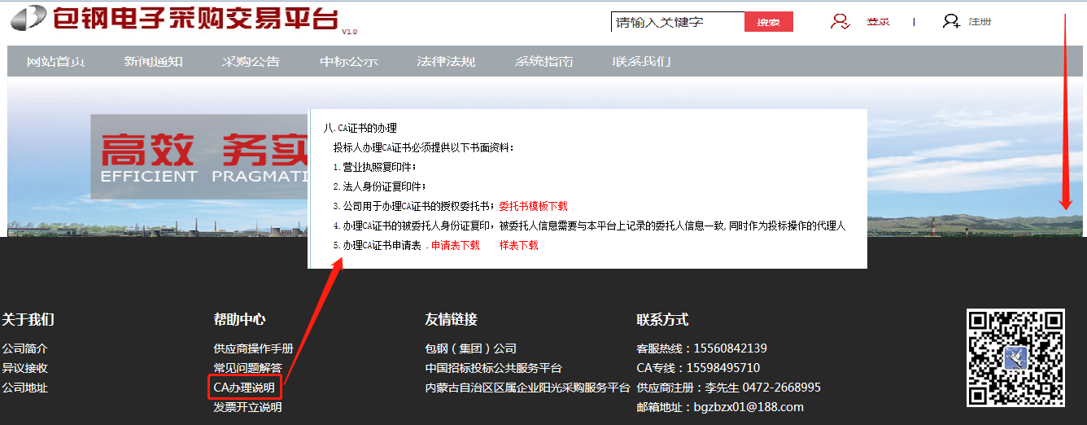

2、我的基本资料修改
准备CA资料的同时，完善平台里的基本资料的信息，其中“基本资料”、“业务联系及承诺”必须完善。（若基本信息不进行完善，申请单上信息会有误）
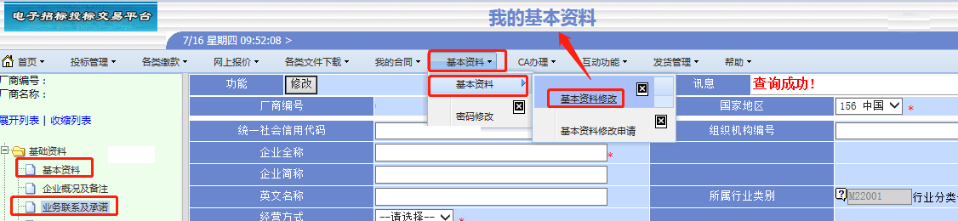

3、CA证书的资料审核
工作人员接收到邮件后会在1-2个工作日内进行审核，审核通过后，会以短信的形式通知经办人，审核没有通过，会打电话通知。

4、CA证书的收费
CA盘 200元/个年费 300元/年
壹年 500元（CA盘200+年费300）
贰年 800元（CA盘200+年费600）
叁年 1100元（CA盘200+年费900）
5、CA证书缴费(资料审核通过后缴费）
业务经办人接收到审核通过的短信后，登录平台“CA办理”----“CA资料” ----“CA资料申请”----“CA申办与缴款作业”进行缴费。（可以对公、微信两种方式，两种方式都给开电子普票）
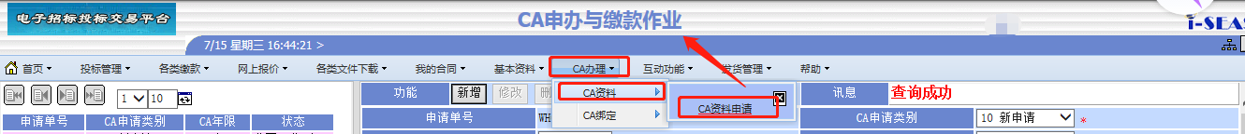
6、CA证书的发票开具
发票在制作CA证书的过程中，由广东省电子商务证有限公司，开具电子普票，发票链接会以短信、邮件的形式发至业务联系人预留的手机、邮箱中。
7、CA证书的领取
办理 CA证书缴费后，工作人员会根据您的缴费先后顺序，按批次将您的资料发往办理机构进行CA证书的办理，正常办理周期为30-45天左右，由于疫情影响办理周期可能会延长，在此期间可以正常投标。
CA证书办理好后，包头以外供应商会通过顺丰快递发送至经办人预留的邮寄地址；包头本地供应商会统一发送至包钢招标中心，具体领取方式根据疫情进展情况待定。
8、邮寄地址：（只接收顺丰快递）
邮编：014010
地址：内蒙古包头市昆都仑区河西工业区包钢招标中心412室
电话：15560842139、15598495710
收件人：王工、CA客服
开户行：
招商银行股份有限公司武汉光谷支行
行号：883026
联行号：308521015292
银行账号 | 127904260010701

银行开户名：中冠信息科技（武汉）有限公司
开户行：招商银行股份有限公司武汉光谷支行
行号：883026
联行号：308521015292
银行账号：127904260010701

